Практическое руководство
использования торговых поручений
(от 08/07/2016)

Назначение основных типов торговых поручений
Тип | Что можно, если позиции нет | Что можно, если позиция есть
Маркет  MKT | Открыть позицию сейчас по текущим ценам | Закрыть позицию сейчас по текущим ценам
Лимит  LMT | Открыть позицию сейчас по текущим ценам | Закрыть позицию сейчас по текущим ценам
Лимит  LMT | Открыть позицию по заданной цене | Закрыть позицию по заданной цене
Стоп-маркет  STP | Открыть позицию при пробое уровня | Закрыть позицию при достижении заданного убытка
Стоп-лимит  STL | Открыть позицию при пробое уровня | Закрыть позицию при достижении заданного убытка
Трейлинг стоп-маркет  TRS | Открыть позицию после разворота движения цены | Закрыть позицию после разворота движения цены
Трейлинг стоп-лимит  TRS | Открыть позицию после разворота движения цены | Закрыть позицию после разворота движения цены
Стоп-маркет + Тейк Профит  BRS |  | Закрыть позицию либо с заданной прибылью, либо с заданным убытком
Стоп-лимит + Тейк Профит  BSL |  | Закрыть позицию либо с заданной прибылью, либо с заданным убытком
Инструкция «Если выполнится условие»  LIT | Формирование условия исполнения по цене любого инструмента
Инструкция «Пропорционально»  OTO | Объем в текущей заявке выставляется пропорционально базовой заявке

Назначение поручения MKT
Тип | Что можно, если позиции нет | Что можно, если позиция есть
Маркет  MKT | Открыть позицию сейчас по текущим ценам | Закрыть позицию сейчас по текущим ценам
Особенности «MKT»:
- Всегда исполняется сразу, если рынок работает и есть встречные предложения в стакане
- Заявка не отображается на графике, но отображается в форме в случае, если еще не дошла до биржи
- Исполняется по лучшим встречным предложениям

Открытие позиции LONG по текущим ценам. Необходимо отправить MKT заявку на покупку.
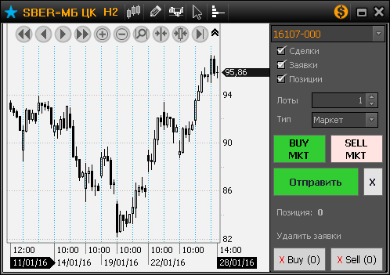

Открытие позиции SHORT по текущим ценам. Необходимо отправить MKT заявку на продажу.
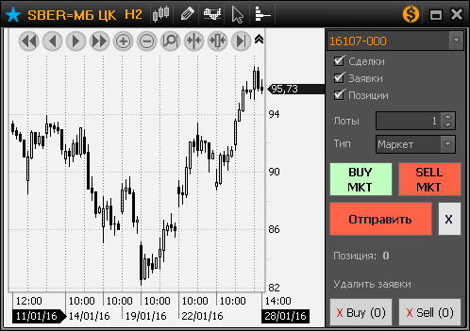

Назначение поручения LMT
Тип | Что можно, если позиции нет | Что можно, если позиция есть
Лимит  LMT | Открыть позицию сейчас по текущим ценам | Закрыть позицию сейчас по текущим ценам
Лимит  LMT | Открыть позицию по заданной цене | Закрыть позицию по заданной цене
Особенности «LMT»:
- Купить по текущим ценам сразу, если в приказе Цена > цен предложений на продажу и достаточно объема
- Продать по текущим ценам сразу, если в приказе Цена < цен предложений на покупку и достаточно объема
- Выставляется в стакан по цене приказа, если при покупке Цена < цен предложений на продажу
- Выставляется в стакан по цене приказа, если при продаже Цена > цен предложений на покупку

Открытие позиции LONG по текущим ценам. Необходимо отправить LMT заявку на покупку с ценой выше рынка.
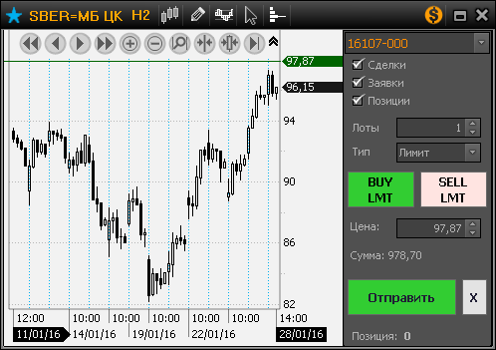

Открытие позиции SHORT по текущим ценам. Необходимо отправить LMT заявку на продажу с ценой ниже рынка.
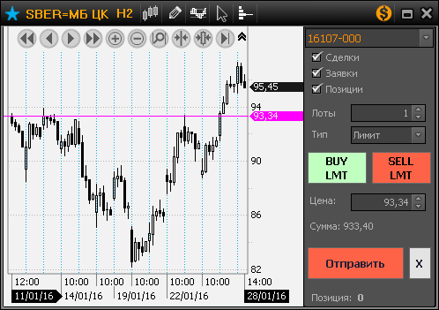

Открытие позиции LONG по 94. Необходимо отправить LMT заявку на покупку по 94. Если цена опустится до 94, то заявка исполнится и появится позиция LONG.
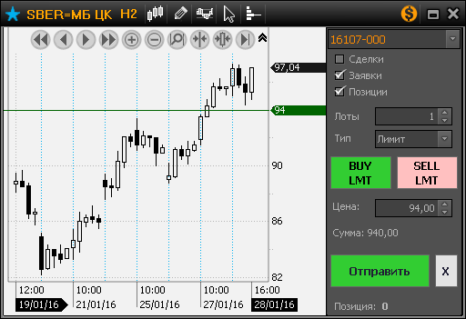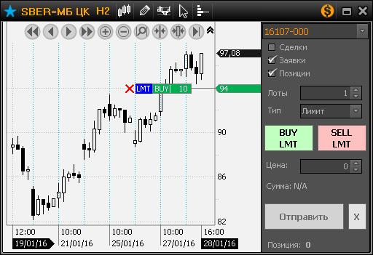

Открытие позиции SHORT по 98. Необходимо отправить LMT заявку на продажу по 98. Если цена вырастет до 98, то заявка исполнится и появится позиция SHORT
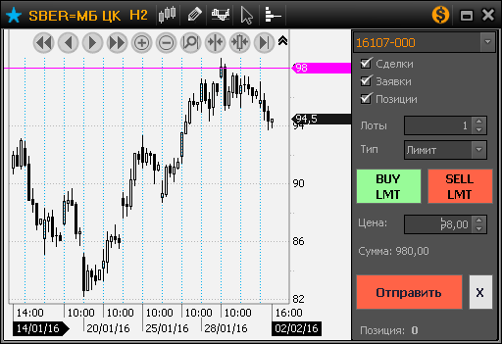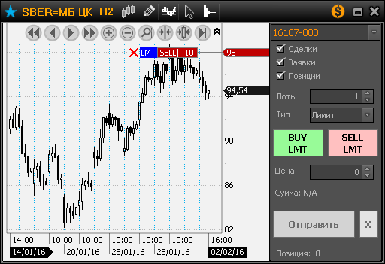

Закрыть позицию LONG по 97. Необходимо отправить LMT заявку на продажу по 97. Если цена вырастет до 97 , то заявка исполнится, и позиция LONG закроется
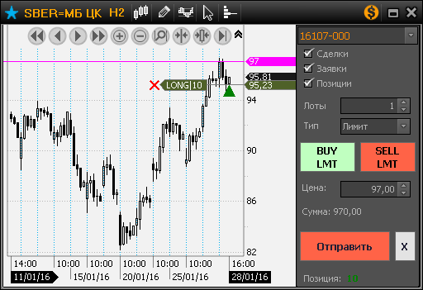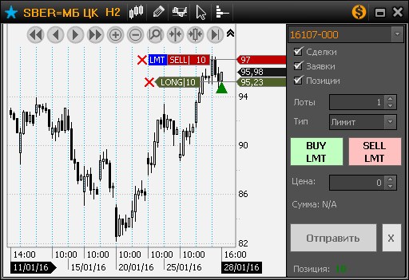

Закрыть позицию SHORT по 140,3. Необходимо отправить LMT заявку на покупку по 140,03. Если цена упадет до 140,03 , то заявка исполнится, и позиция SHORT закроется.
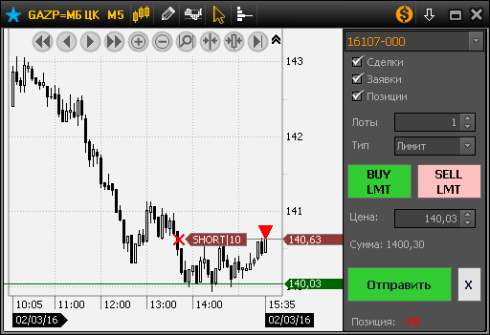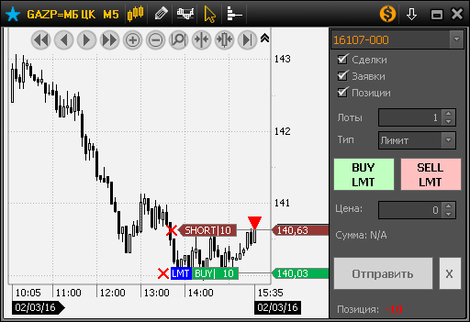

Назначение поручения STP
Тип | Что можно, если позиции нет | Что можно, если позиция есть
Стоп-маркет  STP | Открыть позицию при пробое уровня | Закрыть позицию при достижении заданного убытка
Стоп-лимит  STL | Открыть позицию при пробое уровня | Закрыть позицию при достижении заданного убытка
Цель:
Выставить рыночное (или лимитированное) поручение на продажу при снижении цены до указанного уровня. Выставить рыночное (или лимитированное) поручение на покупку при повышении цены до указанного уровня.

Особенности «STP»:
- Стоп-маркет заявка – при срабатывания стоп-условия на биржу отправляется рыночная заявка
- Стоп-лимит заявка – при срабатывания стоп-условия на биржу отправляется лимитная заявка

Закрыть позицию LONG при падении ниже 92,1. Необходимо выставить STP заявку на продажу по 92,1. Если цена упадет до 92,1 , то заявка исполнится, и позиция LONG закроется (зафиксируется убыток).
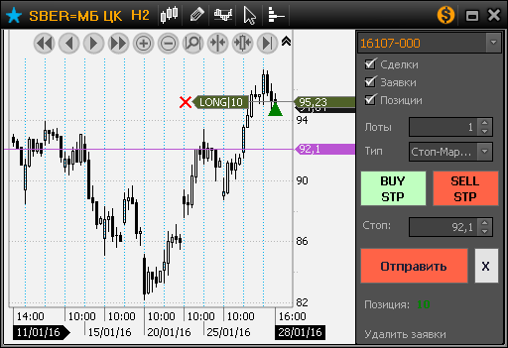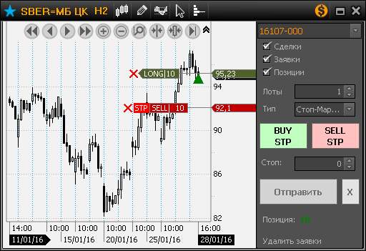

Закрыть позицию SHORT при росте выше 98. Необходимо выставить STP заявку на покупку по 142. Если цена вырастет до 142 , то заявка исполнится, и позиция SHORT закроется (зафиксируется убыток).
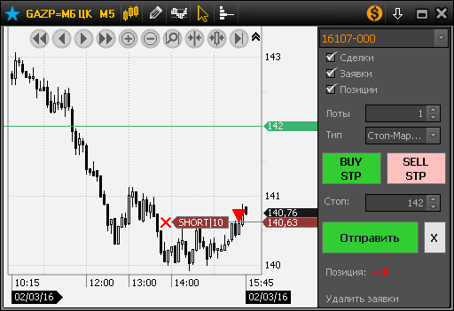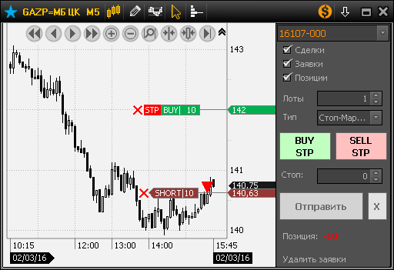

Открытие позиции LONG при условии пробоя вверх уровня 19,3. Необходимо выставить STP заявку на покупку по 19,3. Если цена вырастет до уровня 19,3, то заявка исполнится и откроется позиции LONG.
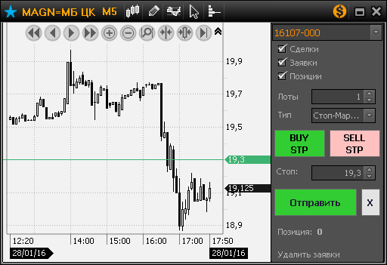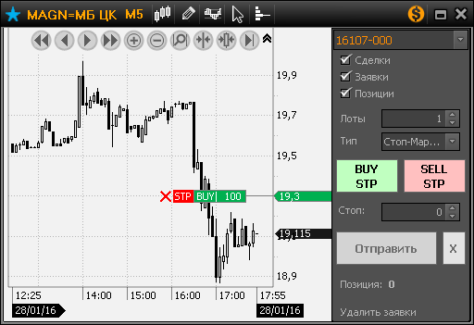

Открытие позиции SHORT при условии пробоя вниз уровня 134,41. Необходимо выставить STP заявку на продажу по 134,41. Если цена упадет до уровня 134,41, то заявка исполнится и откроется позиции SHORT. 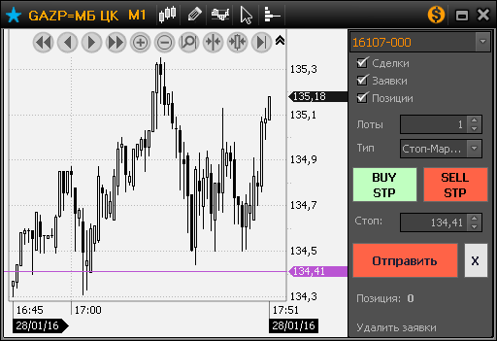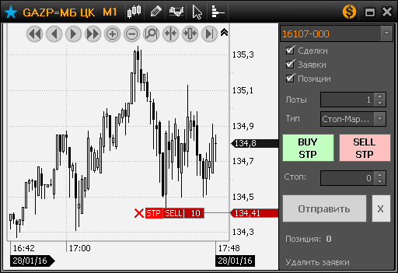

Назначение поручения TRS
Тип | Что можно, если позиции нет | Что можно, если позиция есть
Трейлинг стоп-маркет  TRS | Открыть позицию после разворота движения цены | Закрыть позицию после разворота движения цены
Трейлинг стоп-лимит  TSL | Открыть позицию после разворота движения цены | Закрыть позицию после разворота движения цены

Особенности «STP»:
- При изменении цены стоп уровень следит за ней, так чтобы улучать цену исполнения, т.е. сокращать возможные потери.
- Трейлинг стоп-маркет заявка – при срабатывания стоп-условия на биржу отправляется рыночная заявка
- Трейлинг стоп-лимит заявка – при срабатывания стоп-условия на биржу отправляется лимитная заявка

Закрытие позиции LONG через защитную трейлин стоп заявку. Пример выставления приказа Трейлинг стоп (TRS) для защиты позиции LONG на уровне (цена SL 93) и отображение TRS на графике. Стрелкой нарисовано направление перемещения стоп уровня при изменении цены.
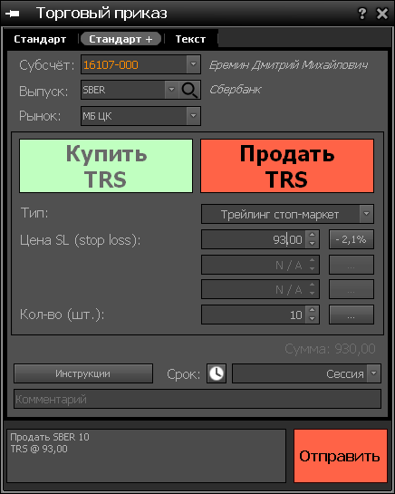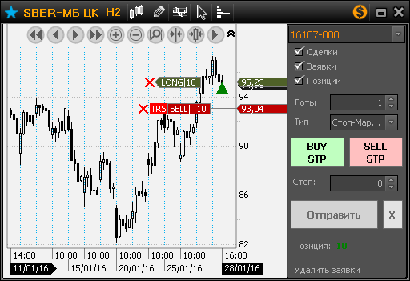

Закрытие позиции SHORT через защитную трейлин стоп заявку. Пример выставления приказа Трейлинг стоп (TRS) для защиты позиции SHORT на уровне (цена SL 93) и отображение TRS на графике. Стрелкой нарисовано направление перемещения стоп уровня при изменении цены.
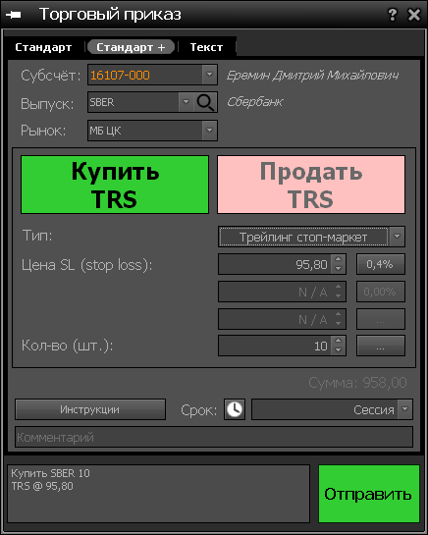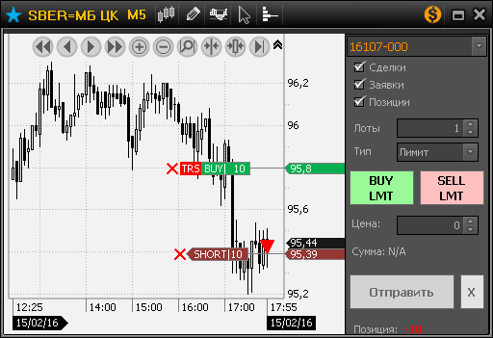
При движении цены в направлении заявки цена стопа изменяется, сохраняя заданной при выставлении значение разницы .
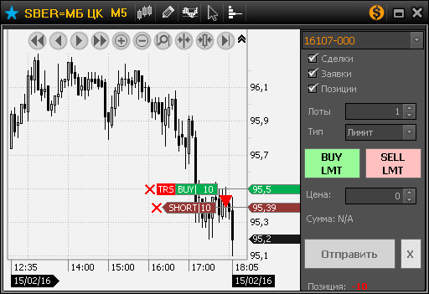

Назначение поручения BRS
Тип | Что можно, если позиции нет | Что можно, если позиция есть
Стоп-маркет + Тейк Профит  BRS |  | Закрыть позицию либо с заданной прибылью, либо с заданным убытком
Стоп-лимит + Тейк Профит  BSL |  | Закрыть позицию либо с заданной прибылью, либо с заданным убытком
Особенности «BRS»:
- Можно выставить из формы Торговый приказ
- Приказ состоит из двух связанных заявок
- При срабатывании одной из заявки вторая снимается
- Изменять ордер нельзя, можно только удалить и выставить заново
Закрытие позиции LONG через защитную бректную заявку. Необходимо выставить приказ Стоп-маркет + Тейк Профит (BRS) для защиты позиции Long на уровне («цена SL» 93) или для фиксации прибыли («цена TP» 98). Заявка BRS отображается на графике в виде двух заявок.
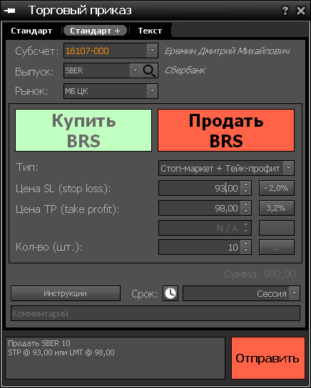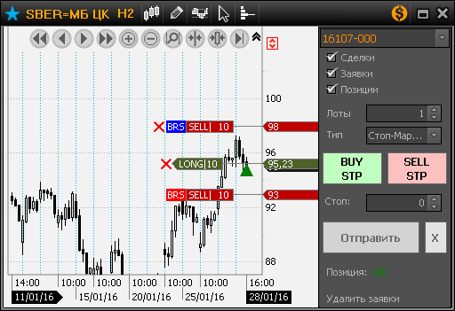

Назначение инструкции «если выполнится условие» - LIT
Цель: Исполнять заявку при исполнения заданного условия
Особенности инструкции «если выполнится условие» (LIT):
- Можно выставлять условие типа «Цена» «логическое условие» «значение»
- Можно выставлять условие по другому инструменту

Пример: Открытие позиции при пробое уровня на другом инструменте
Заявка #1 | Маркет + LIT | Купить GMKN(МБ ЦК) 10 шт. по цене 8900  LIT: Если USD (ВР ТОМ) больше 65
Если доллар США вырастет до уровня 65 рублей, то на рынок отправится заявка на покупку акций Норильского Никеля по указанной цене.

Пример: Скрытая заявка, появляется только при достижении заданного уровня
Заявка #1 | Лимит + LIT | Купить SBER 1000 шт. по цене 102  LIT: Если по SBER Last будет меньше 101.97
Если цена Сбербанка опустится до уровня 101,97 рублей, то на рынок отправится заявка на покупку по цене 102.

Пример: Стоп заявка (альтернативный способ задания)
Заявка #1 | Лимит + LIT | Продать SBER 1000 шт. по цене 97  LIT: Если по SBER Last будет меньше 98

Назначение инструкции «пропорционально заявке» - OTO
Цель: Исполнять заявку объемом пропорционально исполненной части объема базовой заявки.
Особенности инструкции «Пропорционально» (ОТО):
- Удаление базовой приводит к удалению пропорциональной заявки
- Изменение базовой заявки не меняет зависимую пропорциональную заявку
- Изменять пропорциональную заявку нельзя (можно только удалить)
- Повторно привязать новый зависимый ордер к базовой заявке, которую уже использовали, нельзя

Пример: Переход из одной бумаги в другую, пропорционально исполняемому объему
Заявка #1 | Лимит | Продать SBER 100 000 шт. по цене 102  SELL LMT SBER 100 000 @ 102
Заявка #2 | Маркет + OTO | Купить GAZP 72 000 шт. с инструкцией ОТО на заявку #1  BUY MKT GAZP 72 000 (OTO: #1)
По мере исполнения заявки #1 по SBER будут отправляться маркетные заявки на покупку GAZP пропорционально исполненному объему.

Пример: Выставление стопа (фиксация убытка) по неисполненному ордеру
Заявка #1 | Лимит | Купить SBER 1000 шт. по цене 100  BUY LMT SBER 1000 @ 100
Заявка #2 | Стоп + OTO | Продать SBER 1000 шт. по цене 98 с инструкцией ОТО на заявку #1  SELL STP SBER 1000 @ 98 (OTO: #1)
Если цена опустится до 100 (т.е. заявка #1 исполнится) и откроется позиция по SBER на 1000 шт. и если потом цена упадает далее до 98, то сработает условие на продажу по заявке #2 и позиция закроется.

Пример: Выставление трейлинаг (фиксация убытка или прибыли) по неисполненному ордеру
Заявка #1 | Лимит | Купить SBER 1000 шт. по цене 100  BUY LMT SBER 1000 @ 100
Заявка #2 | Трейлинг стоп + OTO | Продать SBER 1000 шт. по цене 98 и двигать стоп если цена будет расти с инструкцией ОТО на заявку #1  SELL TRS SBER 1000 @ 98 (OTO: #1)
Если цена опустится до 100 (т.е. заявка #1 исполнится) и откроется позиция по SBER на 1000 шт., и если потом цена упадает далее до 98, то сработает условие на продажу по заявке #2 и позиция закроется

Пример: Выставление лимита (фиксация прибыли) по неисполненному ордеру
Заявка #1 | Лимит | Купить SBER 1000 шт. по цене 100  BUY LMT SBER 1000 @ 100
Заявка #2 | Лимит + OTO | Продать SBER 1000 шт. по цене 103 с инструкцией ОТО на заявку #1  SELL LMT SBER 1000 @ 103 (OTO: #1)
Если цена опустится до 100 (т.е. заявка #1 исполнится) и откроется позиция по SBER на 1000 шт., и потом цена вырастет до 103, то заявка #2 исполнится на объем заявки #1.
Если цена вырастет до 103, а заявка #1 еще не исполнилась, то ничего не произойдет. Заявка #2 не будет активирована по объему.

Пример: Выставление BRS (фиксация прибыли или убытка) по неисполненному ордеру
Заявка #1 | Лимит | Купить SBER 1000 шт. по цене 100  BUY LMT SBER 1000 @ 100
Заявка #2 | BRS + OTO | Продать SBER 1000 шт. по цене 103 или стоп по 98 с инструкцией ОТО на заявку #1  SELL BRS SBER 1000 @ 103 / 98 (OTO: #1)
Если заявка #1 еще не исполнилась, то при любом движении ничего не произойдет.
Если цена опустится до 100 (т.е. заявка #1 исполнится) и если цена упадает до 98, то сработает условие на продажу по заявке #2 и позиция закроется с установленным убытком. Если после исполнения заявки #1 цена вырастает до 103, то заявка #2 исполняется.

